LIMBA ROMÂNĂ PENTRU STRĂINI
Romanian Language for Foreign Workers
SUPORT DE CURS
MODULE 13 — EVERYDAY SERVICES AND HEALTH
MODULUL 13 — SERVICII DE ZI CU ZI ȘI SĂNĂTATE
Nivelul A2 / Level A2
LEVEL / NIVEL | DURATION / DURATĂ | LANGUAGE OF TEACHING
A2 — after Module 12 | 6 hours · Sessions 48–49 · Weeks 24–25 | English → Romanian

LEGAL BASIS / TEMEI LEGAL
Curs de limbă română cu elemente de integrare culturală și socială, organizat în conformitate cu O.U.G. nr. 32/2026, art. 7 alin. (1) lit. g) — minimum 6 luni, cel puțin 6 ore pe săptămână.
Romanian language course with cultural and social integration elements, organised under Government Emergency Ordinance no. 32/2026, art. 7(1)(g) — at least 6 months, at least 6 hours per week.
This module ends with ONE cumulative multiple-choice test (20 questions), signed and dated by the student and kept on file as proof of completion.

Before you start
Module 13 is about the services you use every week: ordering online, receiving a parcel, calling a taxi from an app and moving around Bucharest by metro and bus. Then you go one step further in health: after Module 8 (the body, symptoms, the pharmacy, the family doctor), you now make an appointment, go to a specialist with a referral, do tests and get a compensated prescription. No new grammar. App and company names are not given — only generic words.
YOU NEED | WHERE | WHY
transport in town, tickets, validating | Lesson 5.3 | now: passes, metro lines
the body, symptoms, pharmacy, doctor | Lessons 8.4–8.6 | not repeated
health insurance, family doctor, health card | Lesson 8.7 | referral, prescription
bank card, PIN, scams | Lessons 10.6, 11.10 | paying online
the polite conditional · the imperfect | Lessons 10.2, 12.5 | on the phone · your medical history

SESSION | DURATION | CONTENT
Session 48 | 3 hours | Lesson 13.1 Ordering online · 13.2 The courier · 13.3 Taxi by app and public transport in Bucharest
Session 49 | 3 hours | Lesson 13.4 Appointment, referral, tests · 13.5 The compensated prescription · 13.6 Your medical history · 13.7 Recap · Module 13 test

SESSION 48 — SERVICES AND APPS
SESIUNEA 48 — SERVICII ȘI APLICAȚII · 3 hours

By the end of this session you will be able to:
☐ | order a product online and understand the order e-mail
☐ | follow a parcel, talk to the courier on the phone, pay cash on delivery
☐ | order a taxi from an app safely
☐ | buy a pass and use the Bucharest metro

Lesson 13.1 — Ordering online / Comenzile online
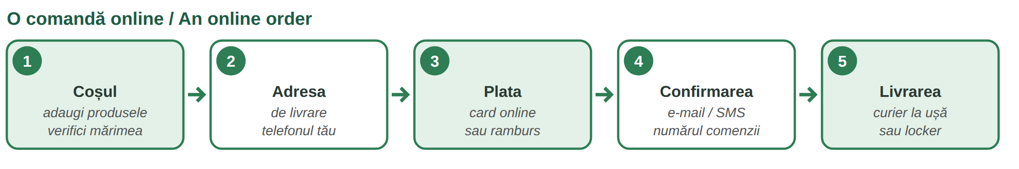
Fig. 13.1 — Pașii unei comenzi online / The steps of an online order
ON THE WEBSITE | ENGLISH | ON THE WEBSITE | ENGLISH
Adaugă în coș | Add to cart | Finalizează comanda | Checkout
Coșul meu · Vezi coșul | My cart · View cart | Adresa de livrare | Delivery address
Cont nou · Autentificare | New account · Log in | Metoda de plată | Payment method
Plata cu cardul online | Pay by card online | Plata la livrare (ramburs) | Cash on delivery
Cod de reducere | Discount code | Stoc epuizat | Out of stock
Comanda a fost plasată | Order placed | Retur | Return

ATTENTION — YOUR RIGHTS AND YOUR MONEY
For most things you buy online you can change your mind within 14 days without giving a reason, and the seller must return your money within 14 days (O.U.G. 34/2014, ANPC). Some products are exceptions — read the shop's rules. Pay only on secure sites; never send card codes by message (Lesson 11.10). Keep the order confirmation e-mail.

13.1 Put the order in the right order
Write 1–5.
___ Aleg plata: card sau ramburs. | ___ Adaug produsul în coș.
___ Primesc un e-mail de confirmare. | ___ Scriu adresa de livrare.
___ Curierul aduce coletul.

CUVINTE ȘI EXPRESII UZUALE / USEFUL WORDS AND PHRASES
comanda | the order | coșul | the cart
produsul · cantitatea | product · quantity | transportul gratuit | free delivery
returul | return | factura | the invoice

Lesson 13.2 — The courier / Curierul
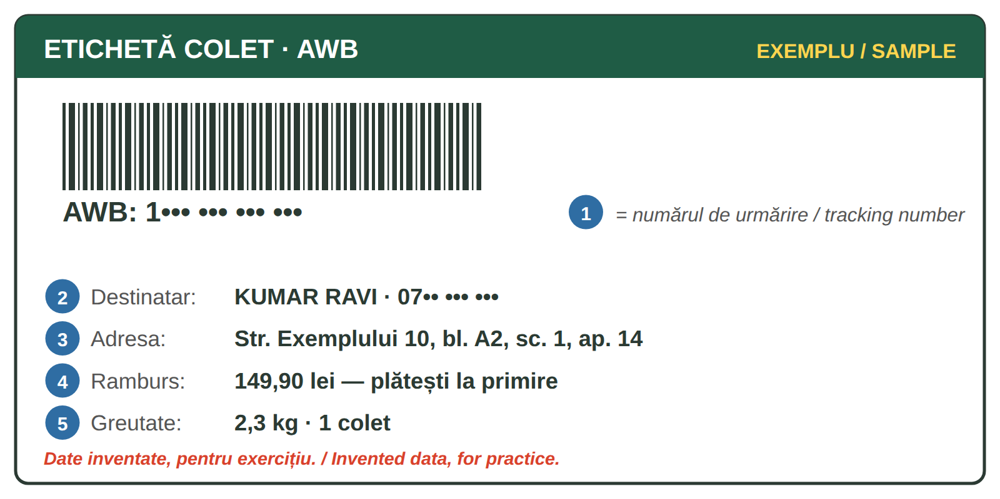
Fig. 13.2 — Eticheta coletului cu AWB. EXEMPLU inventat / The parcel label with the AWB. Invented SAMPLE
WORD | WHAT IT MEANS
coletul | the parcel
AWB-ul | the parcel's tracking number; with it you see on the courier's website or in the SMS where your parcel is
lockerul · easybox-ul | an automatic parcel locker; you get a code by SMS or in the app and open your box yourself
rambursul | you pay the courier when you receive the parcel — cash or card
destinatarul · expeditorul | the person who receives · the person who sends
avizul · nu am fost acasă | the courier leaves a notice or calls again; you can change the day or the address

ON THE PHONE WITH THE COURIER | ENGLISH
— Bună ziua, sunt curierul. Am un colet pentru dumneavoastră. Sunteți acasă? | Hello, I'm the courier. I have a parcel for you. Are you at home?
— Nu, sunt la serviciu. Ați putea să-l lăsați la vecina de la apartamentul 12? | No, I'm at work. Could you leave it with my neighbour in flat 12?
— Nu pot, e ramburs: 149,90 lei. Vă sun mâine? | I can't, it's cash on delivery. Shall I call you tomorrow?
— Da, după ora cinci, vă rog. Pot plăti cu cardul? — Da. | Yes, after five, please. Can I pay by card? — Yes.

A message says your parcel is „blocked” and you must pay a small fee on a link? It is probably a scam — check the AWB only on the courier's official website or app (Lesson 11.10).
13.2 Read the label
Look at Fig. 13.2 and answer.
1. Cine primește coletul? → ______________ | 2. Cât plătește la primire? → ______________
3. Ce este AWB-ul? → ______________ | 4. Cât cântărește coletul? → ______________

CUVINTE ȘI EXPRESII UZUALE / USEFUL WORDS AND PHRASES
a livra · livrarea | to deliver · delivery | a urmări coletul | to track the parcel
a ridica coletul | to pick up the parcel | codul de deschidere | opening code
a reprograma | to reschedule | plata la livrare | cash on delivery

Lesson 13.3 — Taxi by app and public transport / Taxi prin aplicație și transportul în comun
TAXI BY APP | ENGLISH
Comand o mașină din aplicație. Scriu adresa de plecare și destinația. | I order a car in the app. I type the pick-up address and the destination.
Verific numărul mașinii și numele șoferului înainte să urc. | I check the number plate and the driver's name before I get in.
Mă duceți la Gara de Nord, vă rog? · Opriți aici, vă rog. | Will you take me to Gara de Nord, please? · Stop here, please.
Prețul e în aplicație. · Plătesc cu cardul din aplicație. | The price is in the app. · I pay by card in the app.

In Bucharest (Lesson 5.3) you can pay the bus, tram and metro directly with a contactless bank card (plastic, phone or watch) at the validator or at the metro gate. For every day it is cheaper to buy an abonament (pass) on a transport card at the ticket office or online. The metro runs about 5:00–23:00; a new line to the airport (M6) is being built.
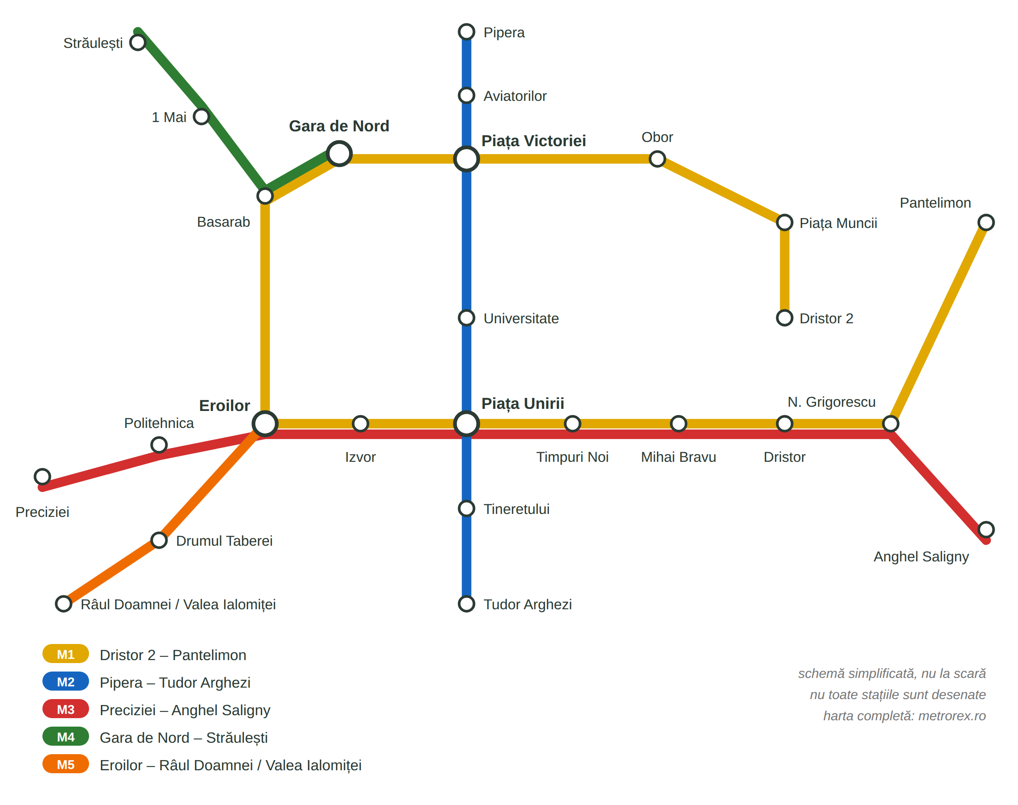
Fig. 13.3 — Liniile de metrou din București, schemă simplificată / The Bucharest metro lines, simplified
IN THE METRO | ENGLISH
Ce linie merge la Pipera? — M2, direcția Pipera. | Which line goes to Pipera? — M2, towards Pipera.
Unde schimb spre M4? — La Gara de Nord sau la Basarab. | Where do I change for M4? — At Gara de Nord or Basarab.
Aș vrea un abonament lunar pentru metrou. | I'd like a monthly metro pass.
Următoarea stație: Piața Unirii. · Coborâți la...? | Next station: Piața Unirii. · Are you getting off at...?

13.3 Plan the trip
Look at Fig. 13.3. Write the line(s) and where you change.
1. Piața Victoriei → Tudor Arghezi: ______________ | 2. Eroilor → Drumul Taberei: ______________
3. Pipera → Gara de Nord: ______________ | 4. Piața Unirii → Străulești: ______________

CUVINTE ȘI EXPRESII UZUALE / USEFUL WORDS AND PHRASES
abonamentul lunar | monthly pass | a valida · validatorul | to validate · reader
direcția | towards (direction) | a schimba linia | to change lines
șoferul · cursa | driver · ride | numărul de înmatriculare | number plate

GREȘELI FRECVENTE LA SCRIS / COMMON WRITING MISTAKES
WRITE | WHAT IT IS | EXAMPLE | THE TEST
ce-ai | ce + ai — what have you / what did you | Ce-ai comandat? · Ce-ai plătit? | you can say ce ai
ceai | tea | Beau un ceai cald. | it is a drink
iau | I take (a lua) | Iau metroul. · Iau coletul din locker. | you can say eu iau
i-au | îi + au — they (have) ... him / her | Curierii i-au adus coletul. | you can say i-a for one

HOMEWORK — AFTER SESSION 48 / TEMĂ PENTRU ACASĂ
H48.1 Find a product in an online shop. Write in Romanian: the price, the delivery cost, the payment methods, the return rule.
H48.2 Write your way to work by metro or bus: the line, the direction, where you change.

SESSION 49 — HEALTH A2, RECAP AND TEST
SESIUNEA 49 — SĂNĂTATEA A2, RECAPITULARE ȘI TEST · 3 hours

By the end of this session you will be able to:
☐ | make an appointment by phone or online
☐ | go to a specialist and to the laboratory with a referral
☐ | use a compensated prescription at the pharmacy
☐ | explain your medical history

Lesson 13.4 — Appointment, referral, tests / Programarea, trimiterea, analizele
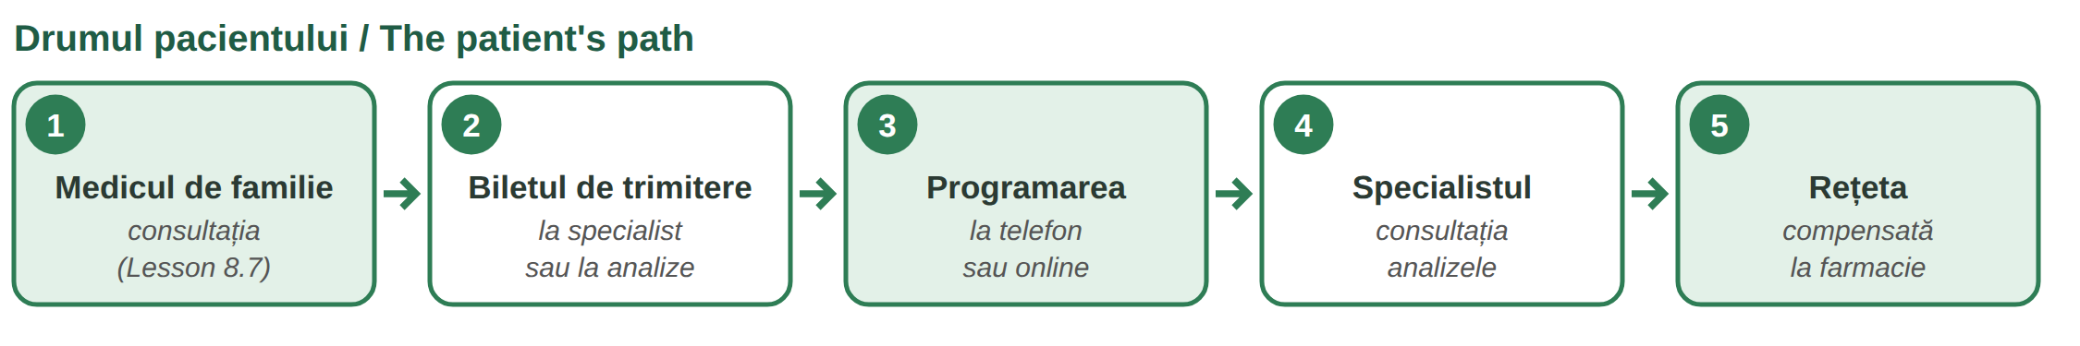
Fig. 13.4 — Drumul pacientului în sistemul de asigurări / The patient's path in the insurance system
WORD | WHAT IT MEANS (CNAS)
biletul de trimitere | the referral: your family doctor (Lesson 8.7) sends you to a specialist or to the laboratory; with it, the visit or the tests are paid by the health insurance
— pentru analize | valid 30 days; for chronic diseases, up to 90 days
programarea | the appointment: by phone, online on the clinic's website, or at the reception
analizele | blood or urine tests at a laboratory in contract with the health insurance house (CAS); ask if you must come pe nemâncate (without eating)
rezultatele | the results: on paper, by e-mail or online; you take them to your doctor

ON THE PHONE — AN APPOINTMENT | ENGLISH
— Clinica, bună ziua! — Aș dori o programare la cardiologie. Am bilet de trimitere. | Clinic, hello! — I'd like an appointment with a cardiologist. I have a referral.
— Sunteți asigurat? — Da, prin angajator. | Are you insured? — Yes, through my employer.
— Primul loc liber e pe 14 octombrie, la 9:30. Vă convine? | The first free slot is on 14 October at 9:30. Is it OK for you?
— Da. Ce trebuie să aduc? — Biletul, actul de identitate și cardul de sănătate. | Yes. What must I bring? — The referral, your ID and your health card.

13.4 Complete
Write: trimitere · programare · analize · pe nemâncate · rezultatele.
1. Medicul de familie îmi dă bilet de ______________. | 2. Sun la clinică pentru o ______________.
3. Mâine fac ______________ de sânge. | 4. Vin ______________, fără micul dejun.
5. Duc ______________ la medic.

CUVINTE ȘI EXPRESII UZUALE / USEFUL WORDS AND PHRASES
medicul specialist | specialist | clinica · policlinica | clinic · outpatient clinic
recepția | reception | primul loc liber | first free slot
a anula programarea | to cancel | recoltarea sângelui | taking a blood sample

Lesson 13.5 — The compensated prescription / Rețeta compensată
A compensated medicine is partly or fully paid by the health insurance. The doctor writes an electronic prescription (rețetă electronică); at the pharmacy you show your health card — you do not need to print the prescription. Only pharmacies in contract with CAS give compensated medicines.
LIST / SUBLISTA | THE INSURANCE PAYS | WHAT IT MEANS FOR YOU
A | 90% of the reference price | you pay a small part
B | 50% | you pay about half
C (sections C1, C3) | 100% | free — for some serious or chronic diseases
D | 20% | you pay most of the price

HOW LONG IS IT VALID?
chronic diseases | at most 30 days from the date of the prescription
acute diseases | at most 48 hours — go to the pharmacy the same day

AT THE PHARMACY | ENGLISH
Am o rețetă compensată. Poftiți cardul de sănătate. | I have a compensated prescription. Here is my health card.
Cât plătesc eu? · Există un medicament generic mai ieftin? | How much do I pay? · Is there a cheaper generic medicine?
Nu aveți pe stoc? · Când îl primiți? | Don't you have it in stock? · When will you get it?

13.5 How much does the insurance pay?
Write the percentage.
1. Sublista A → ______ % | 2. Sublista B → ______ %
3. Sublista D → ______ % | 4. Sublista C1 → ______ %

CUVINTE ȘI EXPRESII UZUALE / USEFUL WORDS AND PHRASES
compensat · gratuit | compensated · free | rețeta electronică | e-prescription
medicamentul generic | generic medicine | prețul de referință | reference price
boala cronică · acută | chronic · acute disease | pe stoc | in stock

Lesson 13.6 — Your medical history / Istoricul medical
A new doctor always asks about your past. Use the past (am avut o operație, Lesson 3.14) for events and the imperfect (când eram copil, aveam astm, Lesson 12.5) for long situations. Bring your documents from home — ideally translated.
THE DOCTOR ASKS · YOU ANSWER | ENGLISH
Aveți boli cronice? — Da, am diabet de cinci ani. / Am tensiune mare. | Do you have chronic diseases? — Yes, I've had diabetes for five years. / I have high blood pressure.
Luați vreun tratament? — Iau un medicament dimineața; am adus cutia. | Are you taking any treatment? — I take a medicine in the morning; I brought the box.
Ați avut operații? — Am fost operat de apendicită în 2019. | Have you had operations? — I had my appendix removed in 2019.
Sunteți alergic la ceva? — La penicilină. (Lesson 8.6) | Are you allergic to anything? — To penicillin.
Aveți vaccinurile făcute? · Boli în familie? — Tatăl meu avea probleme cu inima. | Are your vaccinations up to date? · Illnesses in the family? — My father had heart problems.
Am adus scrisoarea medicală și analizele din țara mea. | I brought my medical letter and test results from my country.

13.6 Your history
Answer about yourself (or invent).
1. Aveți boli cronice? → ______________ | 2. Luați vreun tratament? → ______________
3. Ați avut operații? → ______________ | 4. Sunteți alergic la ceva? → ______________

CUVINTE ȘI EXPRESII UZUALE / USEFUL WORDS AND PHRASES
istoricul medical | medical history | boala cronică | chronic disease
tratamentul | treatment | operația · a fi operat | operation · to be operated on
scrisoarea medicală | medical letter | antecedentele în familie | family history

GREȘELI FRECVENTE LA SCRIS / COMMON WRITING MISTAKES
WRITE | WHAT IT IS | EXAMPLE | THE TEST
mai | more · still · again | Mai am o programare. · Nu mai am rețete. | you can say încă
m-ai | mă + ai — you (have) ... me | M-ai sunat la clinică? · M-ai înțeles? | you can say m-a for one person
cel | the (masc.) before mai, an adjective or a number | cel mai bun medic · cel de-al doilea | no verb after it
ce-l | ce + îl — what ... him | Ce-l doare? · Ce-l supără? | you can say ce îl

Lesson 13.7 — Recap / Recapitulare
TOPIC | EXAMPLE | LESSON
coș · adresă · card / ramburs · confirmare · 14 zile | Adaug produsul în coș. | 13.1
colet · AWB · locker · ramburs · destinatar | Ați putea să-l lăsați la vecina? | 13.2
taxi din aplicație · contactless · abonament · M1–M5 | Unde schimb spre M4? | 13.3
trimitere · programare · analize 30 / 90 de zile | Aș dori o programare la cardiologie. | 13.4
rețetă compensată: A 90 · B 50 · C 100 · D 20 · 30 zile / 48 ore | Cât plătesc eu? | 13.5
boli cronice · tratament · operații · alergii | Am fost operat în 2019. | 13.6

13.7 Everything together
Circle the correct form.
1. ( Ce-ai / Ceai ) comandat? | 2. ( Iau / I-au ) metroul la 7.
3. Nu ( mai / m-ai ) am bilet de trimitere. | 4. ( Cel / Ce-l ) doare pe Ravi?
5. Curierii ( iau / i-au ) adus coletul. | 6. E ( cel / ce-l ) mai bun medic.

HOMEWORK — AFTER SESSION 49 / TEMĂ PENTRU ACASĂ
H49.1 Write your medical history in Romanian in six sentences: chronic diseases, treatment, operations, allergies, family.
H49.2 Write the dialogue for an appointment at a specialist, with Aș dori... / Ce trebuie să aduc?
SECȚIUNE DETAȘABILĂ — EXEMPLAR FORMATOR
Detachable section — teacher's copy. Se detașează din suportul cursantului; testul completat, semnat și datat, se păstrează la dosarul cursantului. Conține: testul cumulativ, fișa de confirmare a Sesiunii 49, fișa de evidență a Modulului 13, cheia răspunsurilor, sursele.
TEST CUMULATIV — MODULUL 13
MODULE 13 — CUMULATIVE TEST · grilă, 20 de întrebări, 20 de puncte · semnat și datat de cursant

Nume și prenume cursant / Student name
Data / Date | _____ / _____ / 20_____
Semnătura cursantului / Student signature

Marcați cu X un singur răspuns la fiecare întrebare. Mark ONE answer with X for each question. Each correct answer = 1 point.
1. „Adaugă în coș” înseamnă: (1 p)
☐ a) Pay now | ☐ b) Add to cart | ☐ c) Log in | ☐ d) Return
2. „Plata ramburs” înseamnă: (1 p)
☐ a) plătești online înainte | ☐ b) plătești curierului la primire | ☐ c) nu plătești | ☐ d) plătești la bancă
3. Pentru multe produse cumpărate online te poți răzgândi în: (1 p)
☐ a) 3 zile | ☐ b) 7 zile | ☐ c) 14 zile | ☐ d) 1 an
4. AWB-ul este: (1 p)
☐ a) prețul | ☐ b) numărul de urmărire a coletului | ☐ c) adresa curierului | ☐ d) o reducere
5. Primești un SMS: „Coletul e blocat, plătește 2 lei pe acest link.” Ce faci? (1 p)
☐ a) plătești repede | ☐ b) verifici AWB-ul doar pe site-ul oficial al curierului | ☐ c) trimiți datele cardului | ☐ d) răspunzi cu PIN-ul
6. Curierul sună, dar ești la serviciu. Spui: (1 p)
☐ a) Nu mă interesează! | ☐ b) Ați putea să-l lăsați la vecina? | ☐ c) Pa! | ☐ d) Sunați la 112.
7. Înainte să urci într-un taxi comandat din aplicație: (1 p)
☐ a) verifici numărul mașinii și numele șoferului | ☐ b) plătești cash dinainte | ☐ c) dai telefonul șoferului | ☐ d) nu verifici nimic
8. În București poți plăti metroul și autobuzul: (1 p)
☐ a) numai cu bani cash | ☐ b) cu cardul bancar contactless | ☐ c) numai cu cecuri | ☐ d) nu se plătește
9. Magistrala M2 merge: (1 p)
☐ a) Pipera – Tudor Arghezi | ☐ b) Gara de Nord – Străulești | ☐ c) Preciziei – Anghel Saligny | ☐ d) Dristor 2 – Pantelimon
10. Metroul circulă aproximativ: (1 p)
☐ a) 0:00–24:00 | ☐ b) 5:00–23:00 | ☐ c) 8:00–16:00 | ☐ d) numai ziua, în weekend
11. Biletul de trimitere îl primești de la: (1 p)
☐ a) farmacist | ☐ b) medicul de familie | ☐ c) curier | ☐ d) bancă
12. Biletul de trimitere pentru analize este valabil, de regulă: (1 p)
☐ a) 48 de ore | ☐ b) 30 de zile | ☐ c) 1 an | ☐ d) nelimitat
13. „Pe nemâncate” înseamnă: (1 p)
☐ a) după masă | ☐ b) fără să mănânci înainte | ☐ c) cu apă multă | ☐ d) seara
14. „Primul loc liber” înseamnă: (1 p)
☐ a) the first free slot | ☐ b) the free parking | ☐ c) the first floor | ☐ d) free medicine
15. Pentru sublista A, asigurarea plătește: (1 p)
☐ a) 20% | ☐ b) 50% | ☐ c) 90% | ☐ d) 100%
16. Medicamentele compensate le iei: (1 p)
☐ a) din orice magazin | ☐ b) din farmaciile în contract cu CAS | ☐ c) de la curier | ☐ d) de la clinică
17. Rețeta pentru o boală acută este valabilă cel mult: (1 p)
☐ a) 48 de ore | ☐ b) 30 de zile | ☐ c) 90 de zile | ☐ d) 6 luni
18. „Am fost operat de apendicită” vorbește despre: (1 p)
☐ a) alergii | ☐ b) o operație | ☐ c) un vaccin | ☐ d) o rețetă
19. Completează: „Când eram copil, ___ astm.” (1 p)
☐ a) am | ☐ b) aveam | ☐ c) voi avea | ☐ d) avem
20. Care propoziție este scrisă corect? (1 p)
☐ a) Ceai comandat? | ☐ b) Ce-ai comandat? | ☐ c) Ce ai-comandat? | ☐ d) Ce-a-i comandat?

PUNCTAJ OBȚINUT / SCORE | _______ / 20
Semnătura formatorului / Teacher signature

SESSION COMPLETION RECORD
FIȘĂ DE CONFIRMARE A PARCURGERII SESIUNII — se păstrează la dosar

Module / Modul | Modulul 13 — Servicii de zi cu zi și sănătate (finalizat)
Session / Sesiunea | Sesiunea 49 — Sănătatea A2, recapitulare. TEST CUMULATIV MODULUL 13
Duration / Durata | 3 ore
Date / Data | _____ / _____ / 20_____
Student name / Nume și prenume cursant
Score / Punctaj obținut | _______ / 20
Student signature / Semnătura cursantului
Teacher signature / Semnătura formatorului

DECLARAȚIE CURSANT / STUDENT DECLARATION
Declar că am participat la această sesiune de curs și am parcurs conținutul prezentat mai sus.
I declare that I attended this course session and covered the content presented above.

MODULE 13 — COMPLETION RECORD
FIȘĂ DE EVIDENȚĂ A PARCURGERII MODULULUI 13 — se păstrează la dosarul cursantului

Cursant / Student
Act de identitate / ID document
Angajator / Employer
Formator / Teacher
Modul / Module | Modulul 13 — Servicii de zi cu zi și sănătate (6 ore, Sesiunile 48–49)

NR. | SESIUNE / CONȚINUT | DATA | PUNCTAJ TEST | SEMNĂTURA CURSANTULUI
48 | Sesiunea 48 — Comenzi online, curierul, taxi, transportul în comun (3 ore) |  | —
49 | Sesiunea 49 — Programare, trimitere, analize, rețeta compensată, istoricul medical, recapitulare + TEST CUMULATIV (3 ore) |  | ___ / 20

CONFIRMARE FINALIZARE MODUL / MODULE COMPLETION
Confirm că cursantul a parcurs integral conținutul Modulului 13 — Servicii de zi cu zi și sănătate, în total 6 ore de curs, și a susținut testul de evaluare consemnat mai sus.
I confirm that the student completed the full content of Module 13 — Everyday Services and Health, 6 course hours in total, and sat the assessment recorded above.
Data: _____ / _____ / 20_____ Semnătura formatorului: ______________________

ANSWER KEY — TEACHER COPY
CHEIA RĂSPUNSURILOR — pentru formator

13.1 row by row: 3 · 1 · 4 · 2 · 5
13.2 Kumar Ravi · 149,90 lei · numărul de urmărire a coletului · 2,3 kg
13.3 M2 (direct) · M5 (direct) · M2 până la Piața Victoriei, apoi M1 până la Gara de Nord · M1 până la Gara de Nord (sau Basarab), apoi M4
13.4 trimitere · programare · analize · pe nemâncate · rezultatele 13.5 90 · 50 · 20 · 100
13.6 free answers 13.7 Ce-ai · Iau · mai · Ce-l · i-au · cel

Cumulative test — grilă answer key
TOTAL: 20 de puncte. Un răspuns corect = 1 punct. Nemarcat sau dublu marcat = 0 puncte.
1 – b | 2 – b | 3 – c | 4 – b | 5 – b | 6 – b | 7 – a | 8 – b | 9 – a | 10 – b
11 – b | 12 – b | 13 – b | 14 – a | 15 – c | 16 – b | 17 – a | 18 – b | 19 – b | 20 – b

Surse și data verificării / Sources and date of verification
Informațiile factuale și legale din acest modul au fost verificate la 24.09.2026 pe surse oficiale. The factual and legal information was checked on 24 September 2026 against official sources.
INFORMAȚIA / INFORMATION | SURSA / SOURCE | UNDE ÎN MODUL / WHERE
Dreptul de retragere în 14 zile la contractele la distanță; rambursarea în 14 zile | O.U.G. nr. 34/2014 — legislatie.just.ro/Public/DetaliiDocument/158913; ANPC (anpc.ro) | Lesson 13.1, test q. 3
Plata contactless cu cardul bancar în vehiculele STB și la porțile de metrou; carduri și abonamente | STB — „Modalități de plată” (stbsa.ro); Metrorex — Pagina călătorului (metrorex.ro); TPBI — abonamente integrate (tpbi.ro) | Lesson 13.3, test q. 8
Magistralele M1–M5 și capetele de linie; program aprox. 5:00–23:00; M6 în construcție | Metrorex — program de circulație, harta rețelei, POIM (metrorex.ro) | Lesson 13.3, test q. 9–10
Valabilitatea biletului de trimitere pentru analize: 30 de zile; 90 de zile pentru boli cronice | CNAS — Ordinul nr. 2168/502/2023; informări ale caselor de asigurări (cnas.ro) | Lesson 13.4, test q. 12
Compensare: sublista A 90%, B 50%, C1 și C3 100%, D 20% din prețul de referință | H.G. nr. 720/2008 și modificările ulterioare (legislatie.just.ro) | Lesson 13.5, test q. 15
Rețeta electronică: cronic max. 30 de zile, acut max. 48 de ore; farmacii în contract cu CAS; fără imprimarea rețetei | CNAS — informări privind prescrierea și eliberarea medicamentelor compensate (cnas.ro, 2025) | Lesson 13.5, test q. 16–17
Lecțiile anterioare citate | Modulele 3–12: 3.14, 5.3, 8.4–8.7, 10.2, 10.6, 11.10, 12.5 | whole module

Culorile liniilor de metrou și poziția stațiilor sunt schematice. Eticheta AWB și sumele sunt inventate. Nu sunt date nume de aplicații sau firme; „easybox” este folosit ca nume comun pentru lockerul de colete. / Metro colours and positions are schematic; the label is invented.

